Terceiro relatório trimestral do serviço de Ouvidoria da Secec

Dados estatísticos do período de 1º de julho a 30 de setembro de 2019

Houve um total de 84 manifestações recebidas nesse intervalo de tempo, sendo 28 em julho, 34 em agosto e 22 em setembro. Veja a seguir os dados estatísticos extraídos do sistema OUV-DF, Secec, ilustrando os atendimentos, assuntos mais demandados, pesquisa de satisfação, índice de resolutividade e uma visão geral que traz canais de entrada e a classificação da demanda pelo cidadão e dados gerais.

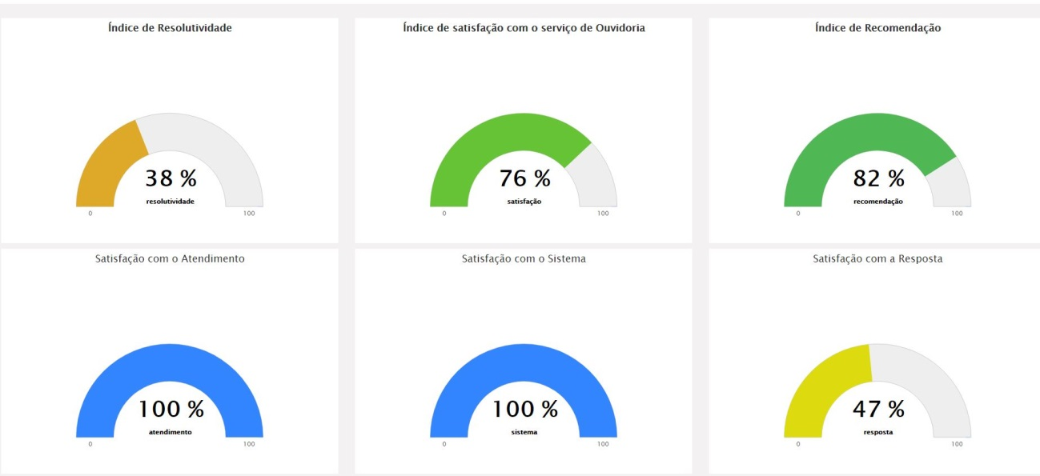

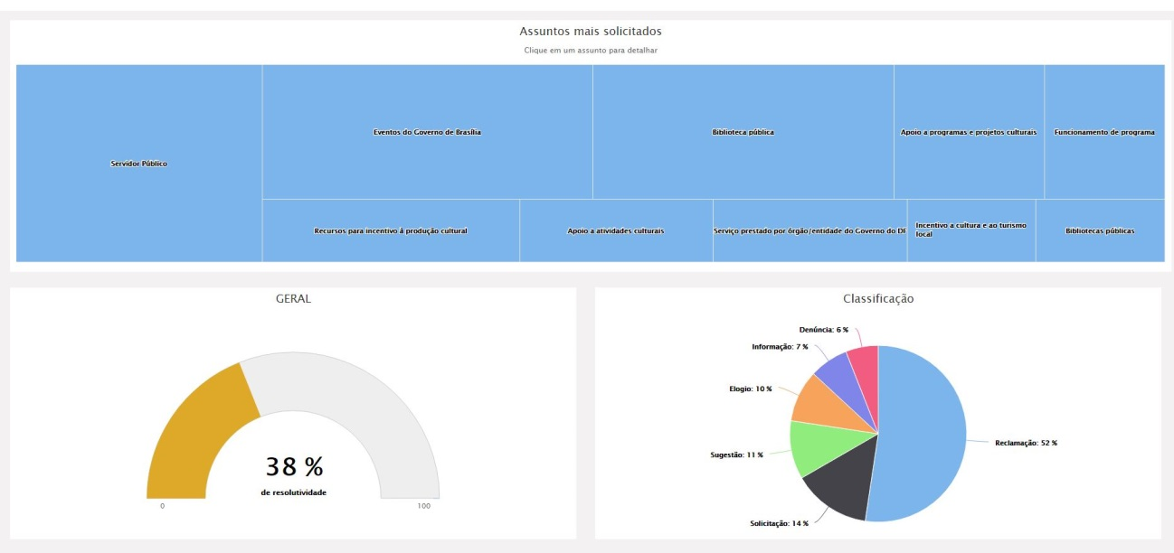

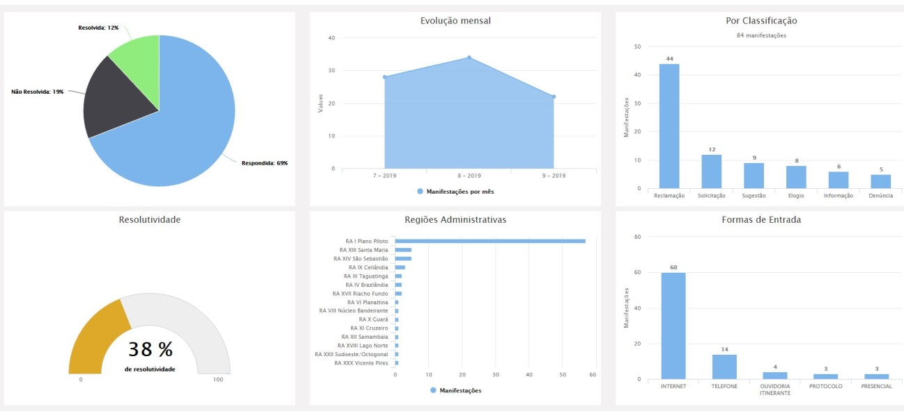

Em relação ao sistema E-SIC, da Lei de acesso à informação, acessado pelo <https://www.e-sic.df.gov.br/sistema/site/Default.aspx>, foram 30 pedidos de informação, todos respondidos.

Vale lembrar abaixo os canais de relacionamento da Ouvidoria:

Registre sua manifestação pela internet: você pode registrar e acompanhar suas manifestações via internet no endereço eletrônico <http://www.ouv.df.gov.br>.

Ligue 162: Central de atendimento do GDF exclusiva e gratuita para assuntos de ouvidoria, como reclamações, sugestões, elogios, denúncias e informações de caráter geral sobre serviços da administração pública. Horário de atendimento: de segunda à sexta, das 7h às 21h.

Atendimento presencial: contamos com uma sala exclusiva na Secretaria de Estado de Cultura e Economia Criativa (anexo ao Teatro Nacional Claudio Santoro). Horário de atendimento: Segunda à sexta – 9h às 12h /14h às 19h.